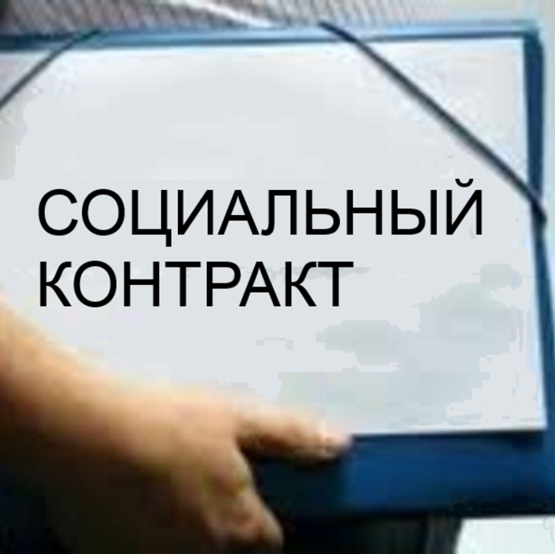 | ПАМЯТКА  Государственная социальная помощь  на основании социального контракта

Закон Иркутской области от 19 июля 2010 года № 73-ОЗ
«О государственной социальной помощи отдельным категориям граждан
в Иркутской области»
1. Категория граждан | Малоимущие семьи, малоимущие одиноко проживающие граждане, реабилитированные лица и лица, пострадавшие от политических репрессий, в Иркутской области.
2. Понятия | Социальный контракт - соглашение, которое заключено между гражданином и органом социальной защиты населения, в соответствии с которым орган социальной защиты населения обязуется оказать гражданину государственную социальную помощь, гражданин - реализовать мероприятия, предусмотренные программой социальной адаптации.  Программа социальной адаптации - разработанные органом социальной защиты населения совместно с получателем государственной социальной помощи мероприятия, которые направлены на преодоление им трудной жизненной ситуации, и определенные такой программой виды, объем и порядок реализации этих мероприятий.
3. Мероприятия  программы социальной адаптации и  размеры выплат с 01.01.2023 г. | 1) Поиск работы  а) зарегистрированному в органах занятости населения в качестве безработного или ищущего работу – в течение одного месяца с даты заключения социального контракта и трех месяцев с даты подтверждения факта трудоустройства в размере 16 609 руб.  б) в период прохождения профессионального обучения (дополнительного профессионального образования) – ежемесячно, сроком не более трех месяцев в размере 8 304,5 руб. (выплата предоставляется при отсутствии направления на обучения от органов занятости населения)  в) при прохождения профессионального обучения (дополнительного профессионального образования) – в размере стоимости курса обучения, но не более 30 000 руб. (выплата предоставляется при отсутствии направления на обучения от органов занятости населения)  2) Осуществление индивидуальной предпринимательской деятельности  – в размере не более 350 000 руб. (по мере наступления расходных обязательств в соответствии с программой социальной адаптации);  при прохождения профессионального обучения (дополнительного профессионального образования) – в размере стоимости курса обучения, но не более 30 000 руб.  3) Ведение личного подсобного хозяйства – в размере не более 200 000 руб. (по мере наступления расходных обязательств в соответствии с программой социальной адаптации);  в) при прохождения профессионального обучения (дополнительного профессионального образования) – в размере стоимости курса обучения, но не более 30 000 руб.  4) Осуществление иных мероприятий, направленных на преодоление трудной жизненной ситуации – ежемесячно в размере не более 16 609 руб. продолжительностью не более шести месяцев.
4. Куда обращаться | С заявлением в учреждение социальной защиты населения по месту жительства (месту пребывания), в отделы по обслуживанию заявителей государственного автономного учреждения «Иркутский областной многофункциональный центр предоставления государственных и муниципальных услуг».
5. Условия | Наличие дохода ниже величины прожиточного минимума для семьи (величины прожиточного минимума для одиноко проживающего гражданина) обусловлено объективными обстоятельствами, не зависящими от них самих (инвалидность, потеря кормильца, безработица, поиск работы, утрата (повреждение) движимого имущества, повреждение жилого помещения, утрата (разрушение) жилого помещения, получение образования по очной форме обучения за счет бюджетных ассигнований федерального бюджета, областного бюджета, длительное и (или) дорогостоящее лечение, уход за ребенком в возрасте от 1,5 до 3 лет, ребенком-инвалидом, инвалидом I группы и тому подобное).  Государственная социальная помощь на основании социального контракта назначается также семьям при наличии у них дохода ниже величины прожиточного минимума для семьи, имеющим трех и более детей, не достигших возраста восемнадцати лет, включая детей, принятых под опеку (попечительство), переданных на воспитание в приемную семью, без учета детей, находящихся на полном государственном обеспечении  Также условием назначения государственной социальной помощи на основании социального контракта является неполучение государственной социальной помощи на основании социального контракта в течение последних пяти лет, предшествующих дате обращения за получением государственной социальной помощи.  Для получателей государственной социальной помощи, имеющих доход ниже величины прожиточного минимума для семьи (величины прожиточного минимума для одиноко проживающего гражданина), обусловленный инвалидностью, потерей кормильца, уходом за ребенком-инвалидом, инвалидом I группы, а также семей, имеющим трех и более детей, не достигших возраста восемнадцати лет, включая детей, принятых под опеку (попечительство), переданных на воспитание в приемную семью, без учета детей, находящихся на полном государственном обеспечении, ранее заключивших социальный контракт на осуществление индивидуальной предпринимательской деятельности, на ведение личного подсобного хозяйства и выполнивших все мероприятия, предусмотренные программой социальной адаптации, условием назначения государственной социальной помощи на основании социального контракта для дальнейшего развития индивидуальной предпринимательской деятельности или расширения личного подсобного хозяйства является неполучение государственной социальной помощи на основании социального контракта в течение последних трех лет с даты окончания срока действия предыдущего социального контракта.
6. Документы (сведения), необходимые для назначения государственной социальной помощи на основании социального контракта | 1) документ, удостоверяющий личность получателя государственной социальной помощи, его законного представителя;  2) документы, удостоверяющие личность членов семьи получателя государственной социальной помощи, - для малоимущей семьи;  3) документы, подтверждающие регистрацию по месту жительства (месту пребывания) на территории области гражданина и членов его семьи, и (или) решение суда об установлении факта совместного проживания (пребывания) гражданина и указанных им в заявлении членов семьи на территории области;  4) документы, подтверждающие, что наличие у получателя государственной социальной помощи дохода ниже величины прожиточного минимума для семьи (величины прожиточного минимума для одиноко проживающего гражданина) обусловлено объективными обстоятельствами, не зависящими от него самого (инвалидность, потеря кормильца, безработица, поиск работы, утрата (повреждение) движимого имущества, повреждение жилого помещения, утрата (разрушение) жилого помещения, получение образования по очной форме обучения за счет бюджетных ассигнований федерального бюджета, областного бюджета, длительное и (или) дорогостоящее лечение, уход за ребенком в возрасте от 1,5 до 3 лет, ребенком-инвалидом, инвалидом I группы и тому подобное).
7. Период заключения контракта | Социальный контракт заключается на срок:  по поиску работы – не более 9 месяцев;  по осуществлению индивидуальной предпринимательской деятельности и ведению личного подсобного хозяйства – не более 12 месяцев;  по осуществлению иных мероприятий, направленных на преодоление трудной жизненной ситуации – не более 6 месяцев.

